RAPPORT : GESTION D’UNE SUPÉRETTE

**Réalisé par**: yassine el kasmy

amine el ghzali

ahmed mellouk

1. **Règle de gestion et organisation exprimée par le client:**
2. La supérette est divisée en 5 sections,chaque section gère une cote spécifique de la supérette.

* gestion financière.
* gestion de stock.
* gestion administrative.
* gestion des rayons.
* gestion des caisses.

1. Un administrateur peut consulter et gérer les personnels, c'est-à -dire ajouter, supprimer et modifier les attributs d’un personnel.
2. Un gestionnaire de stock peut consulter le stock et demander le stockage au cas où c'est nécessaire.
3. Un gestionnaire des rayons peut consulter les rayons et les catégories des produits dans chaque rayon, ajouter et modifier les produits défectueux dans le système.
4. Un gestionnaire financier joue le rôle d’un comptable, il peut traiter les demandes de stockage, et créer des rapport financiers.
5. La caisse est intégrée dans le SI, et une fois qu'une transaction est finie, la caisse met à jour la base de données contenant les produit et leur categories.
6. **Diagramme de package:**

* Le diagramme sera divisée en cinq package:
  + gestion financière.
  + gestion de stock.
  + gestion administrative.
  + gestion des rayons.
  + gestion des caisses.

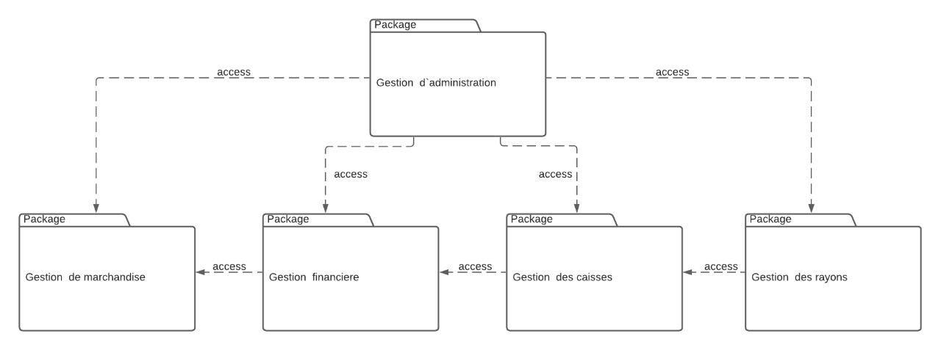

1. **Diagramme d'activité:**

On va réaliser un diagramme d'activité pour chaque package.

* **Gestion administrative:**

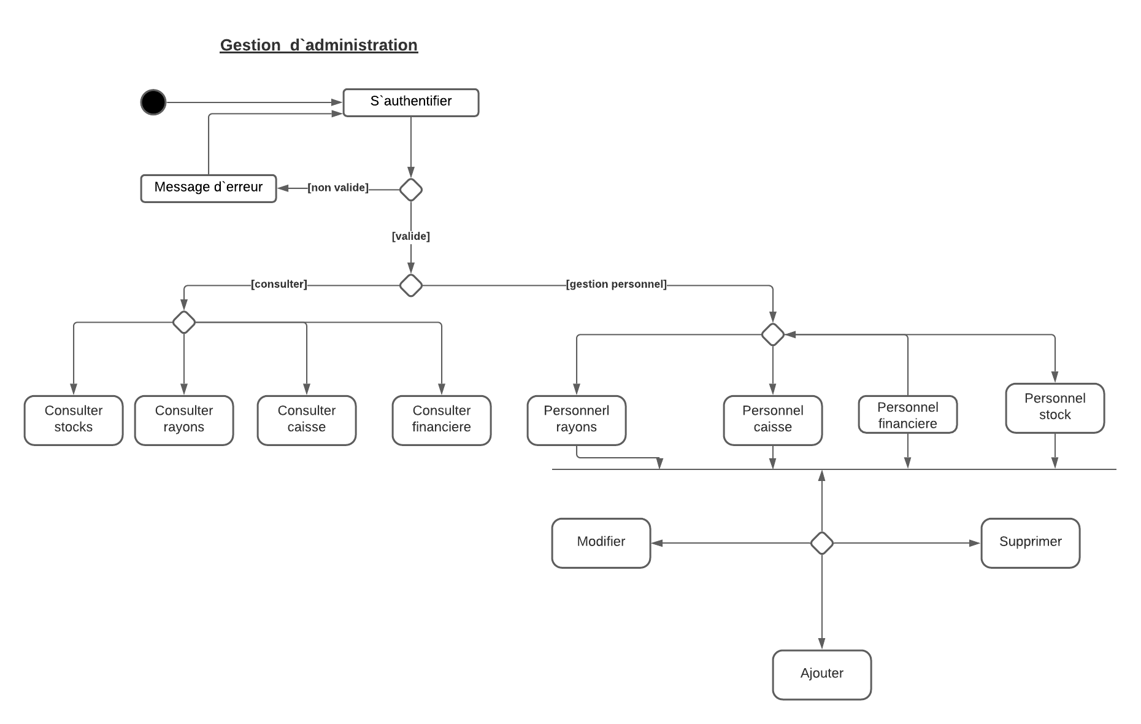

* **Gestion financière:**

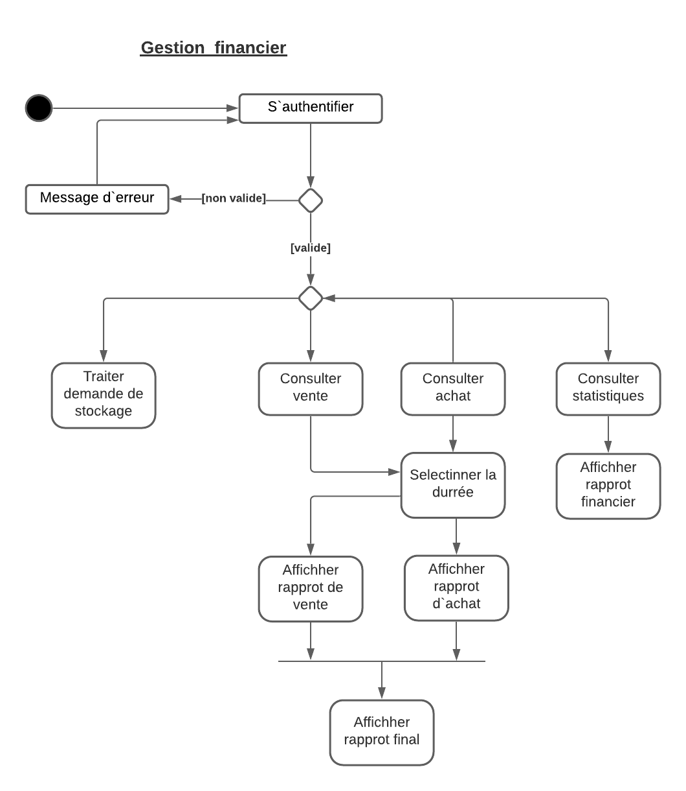

* **Gestion des rayons:**

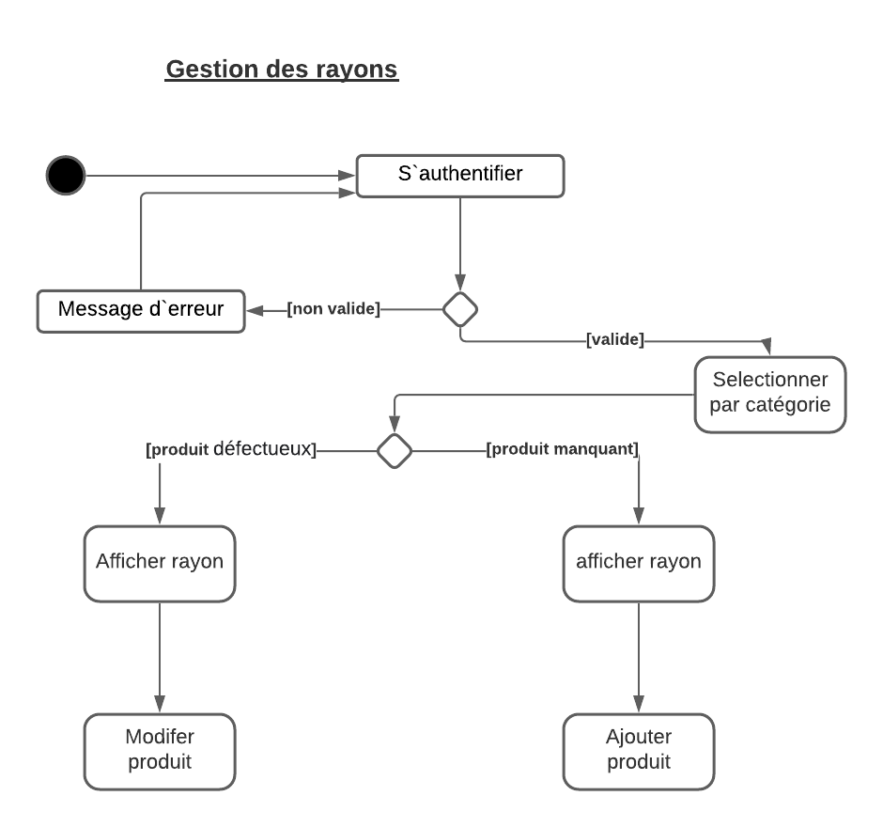

* **Gestion des caisses:**

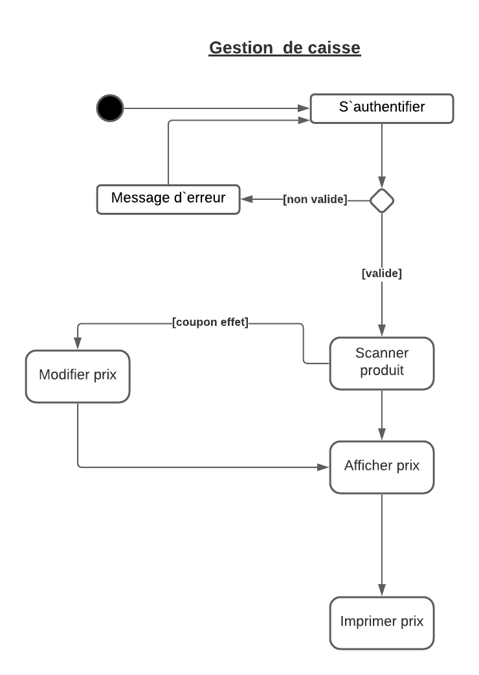

1. **Diagramme de cas d’utilisation:**

On va créer un diagramme de cas d’utilisation pour chaque package.

* **Gestion administrative.**

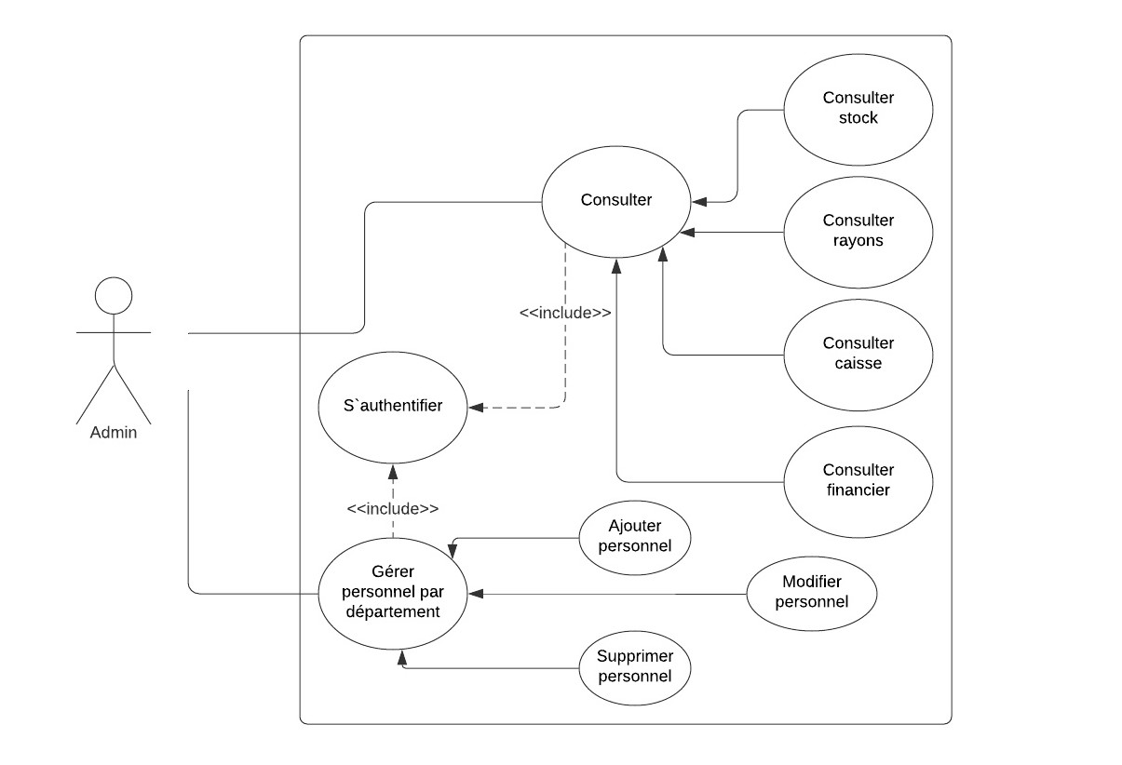

* **Gestion de stock.**

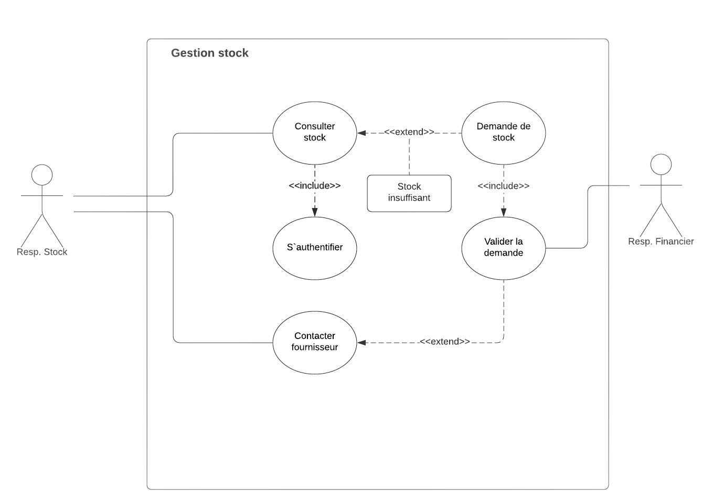

* **Gestion financière.**

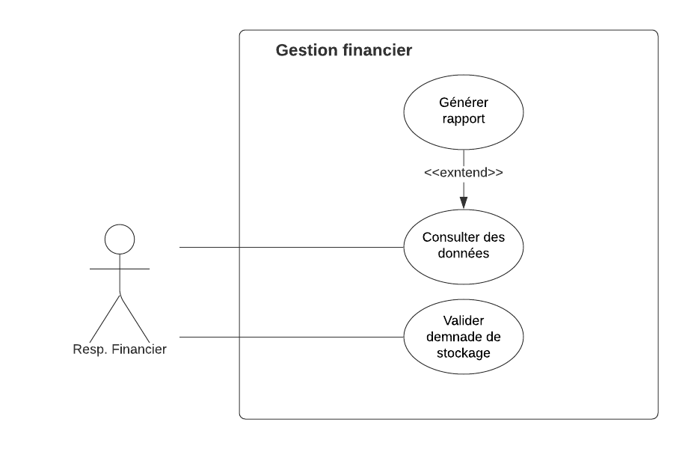

* **Gestion des rayons.**

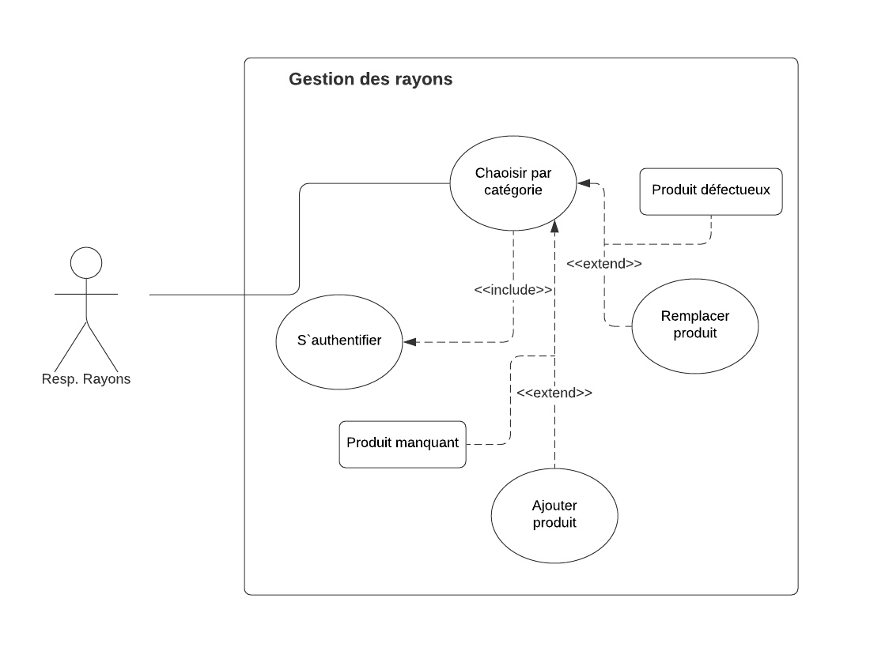

* **Gestion des caisses.**

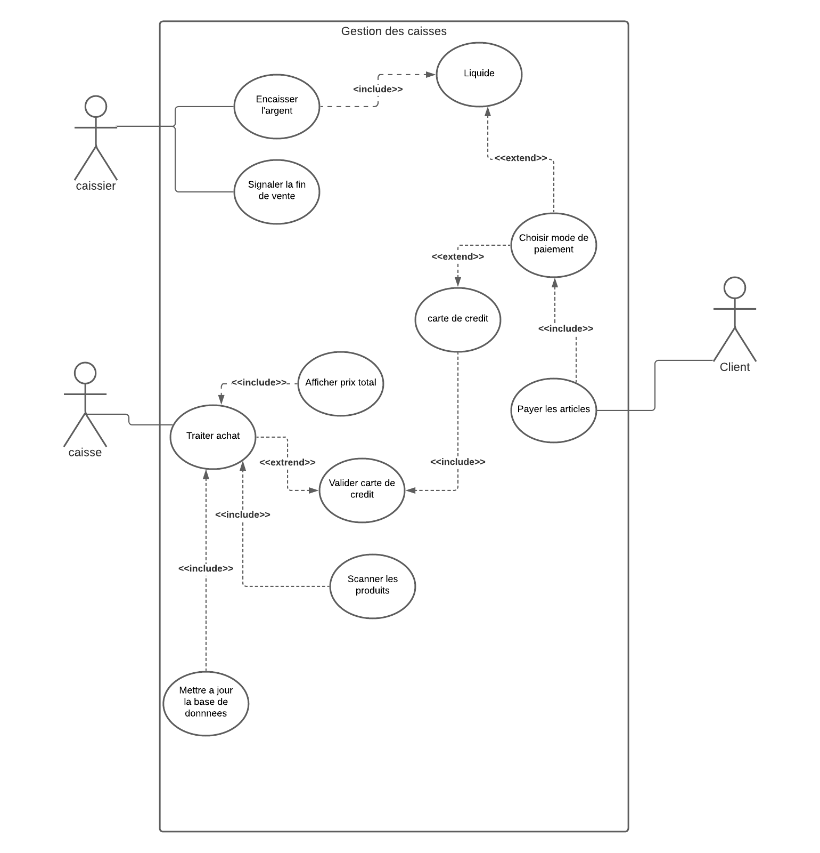

1. **Diagramme de séquence pour chaque cas d’utilisation:**

On va créer un diagramme de séquence pour chaque use case, afin de modéliser temporairement le processus de chaque cas d’utilisation.

1. **Pour la gestion administrative:**

* **Cas d’utilisation** : "*Gérer personnel par département*"

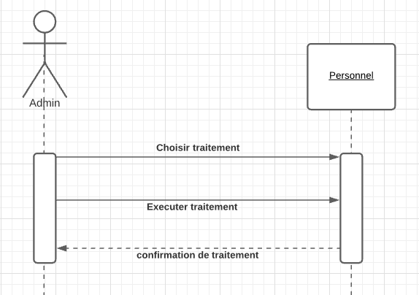

* **Cas d’utilisation** : "*Consulter*"

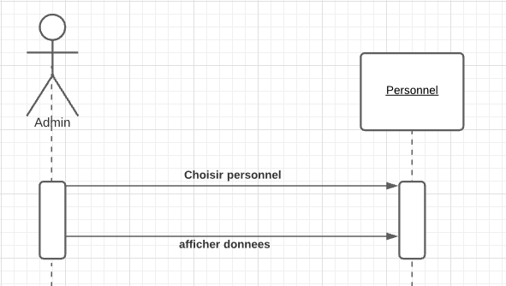

1. **Pour la gestion de stock:**

* **Cas d’utilisation** : "*demander stockage et contacter fournisseur"*

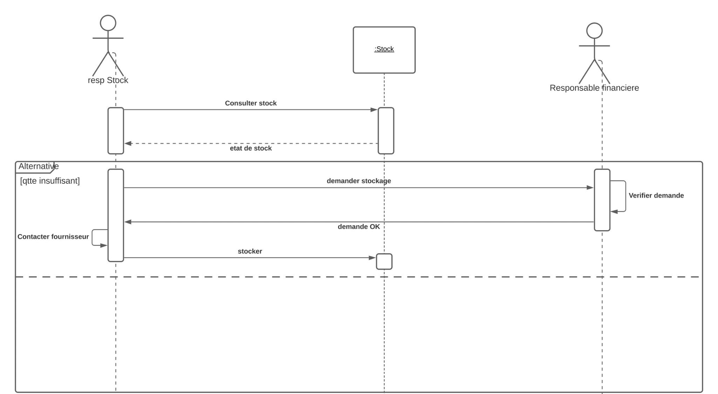

1. **Pour la gestion financière:**

* **Cas d’utilisation** : "consulter des données"

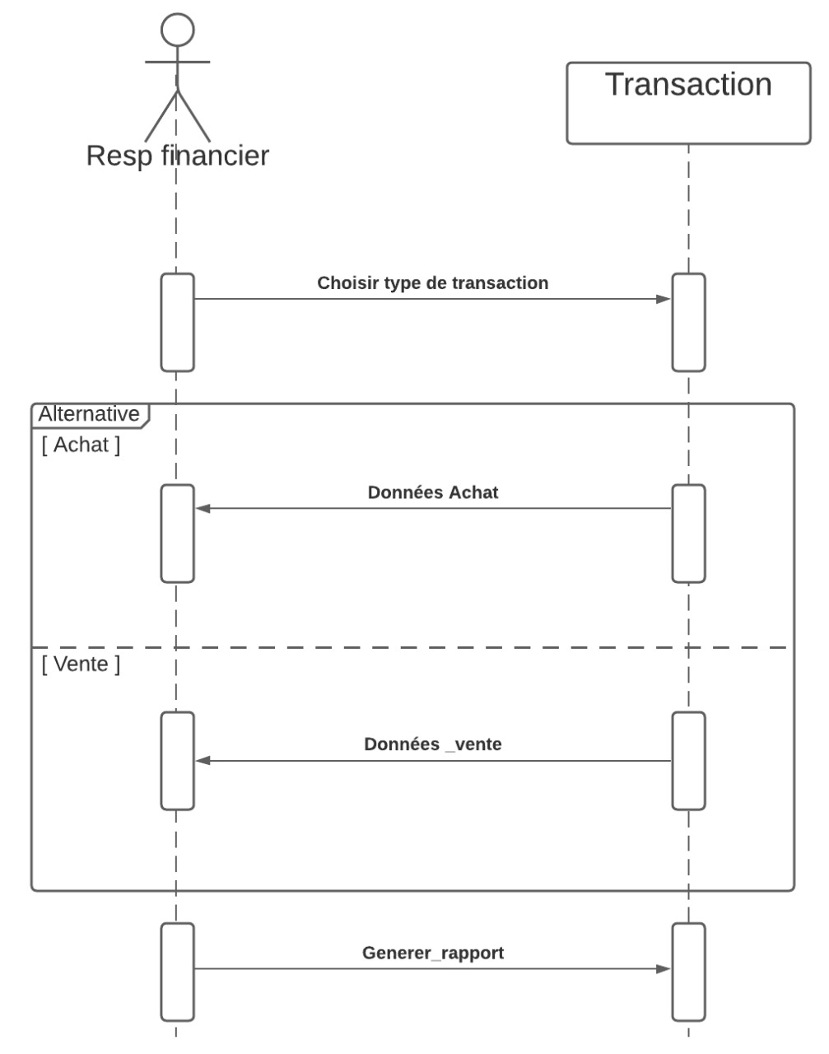

* **Cas d’utilisation** : "Traiter demande de stockage*"*

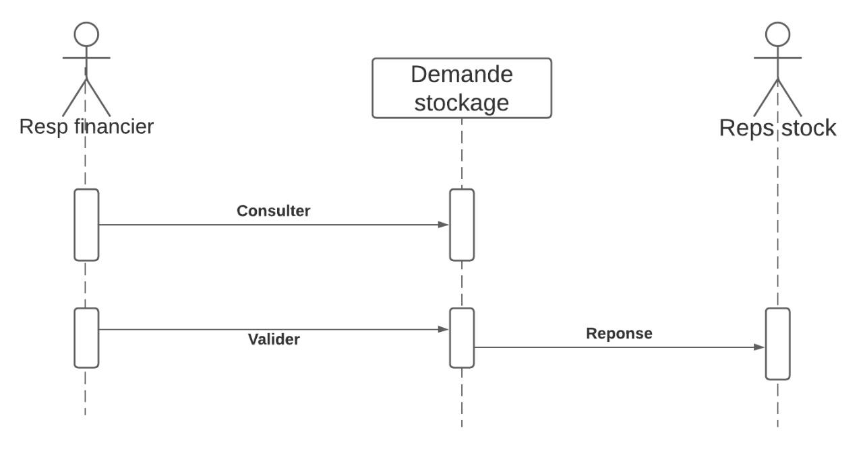

1. **Pour la gestion des rayons:**

* **Cas d’utilisation** : "choisir par catégorie"

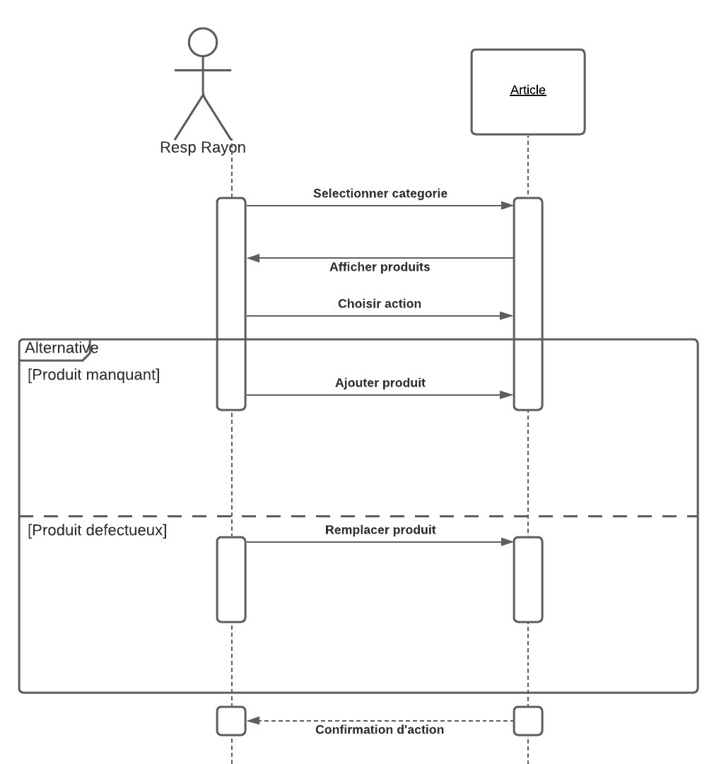

1. **Pour la gestion des caisse:**

* **Cas d’utilisation** : "Traiter achat"

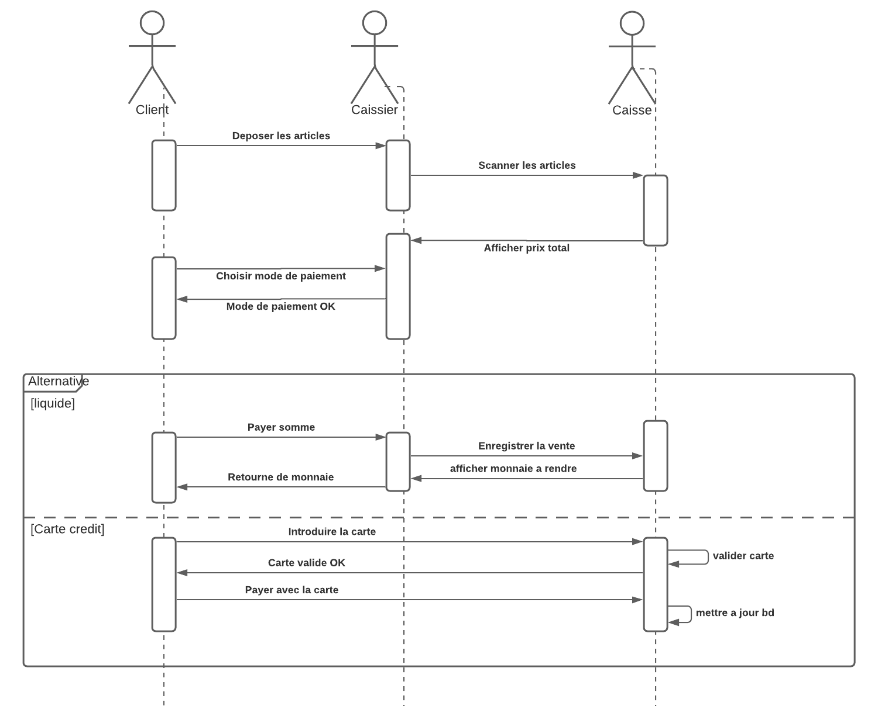

1. **Diagramme de classe pour chaque package:**

* Gestion de stock:

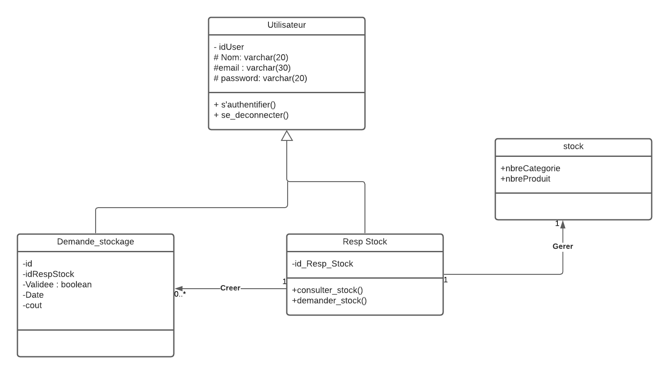

* Gestion de caisse:

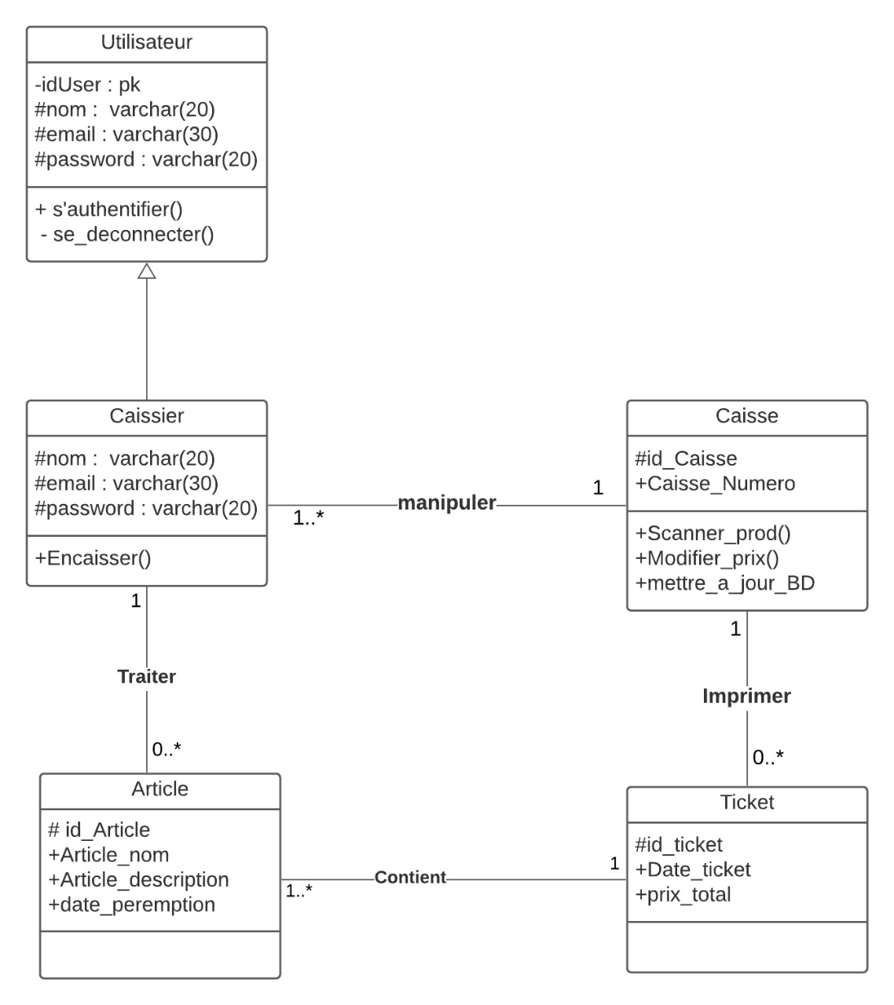

* Gestion administrative:

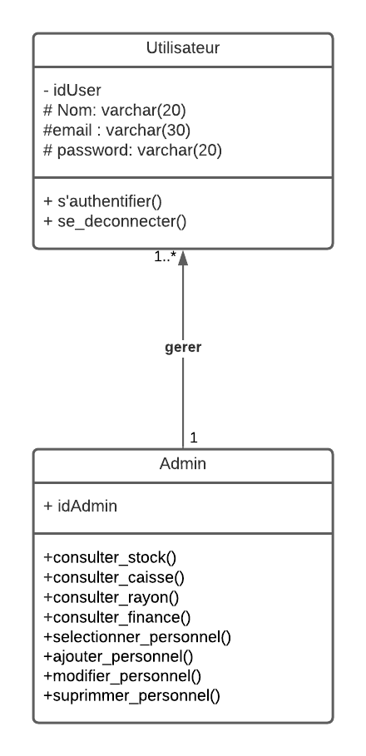

* Gestion financière:

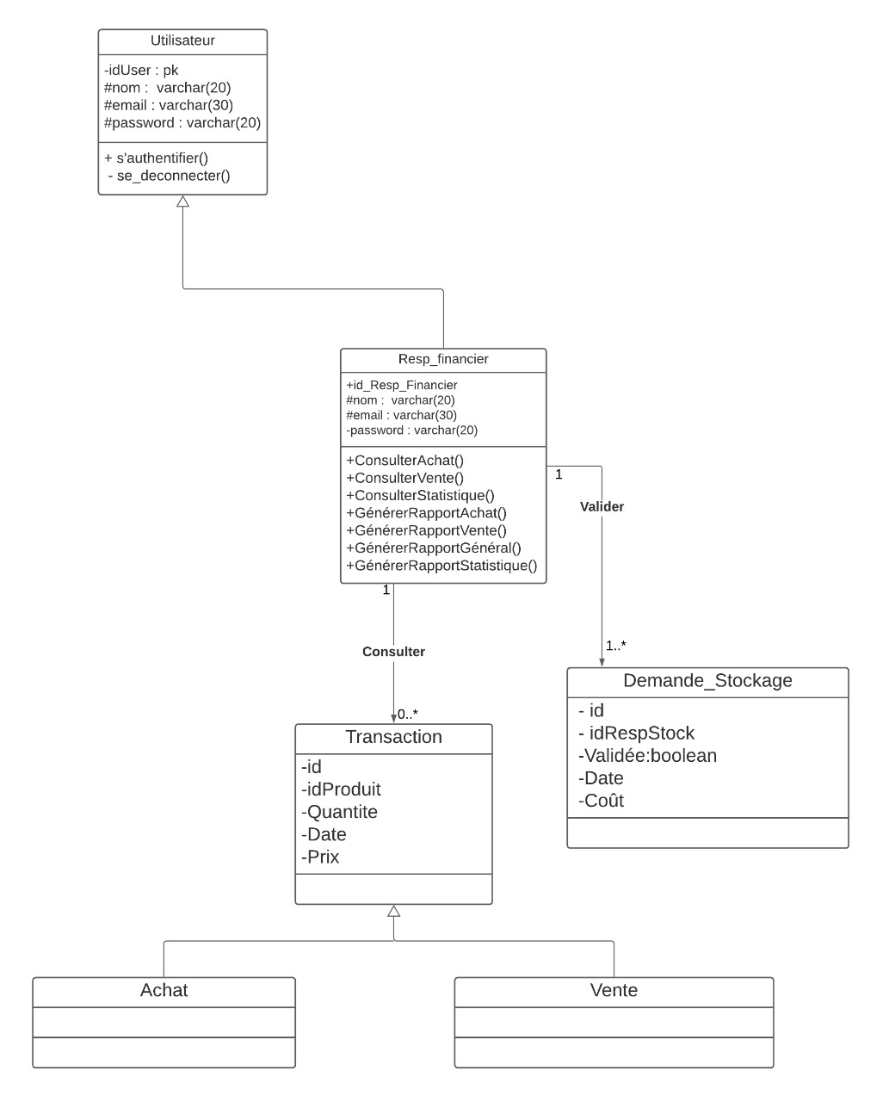

* Gestion rayon:

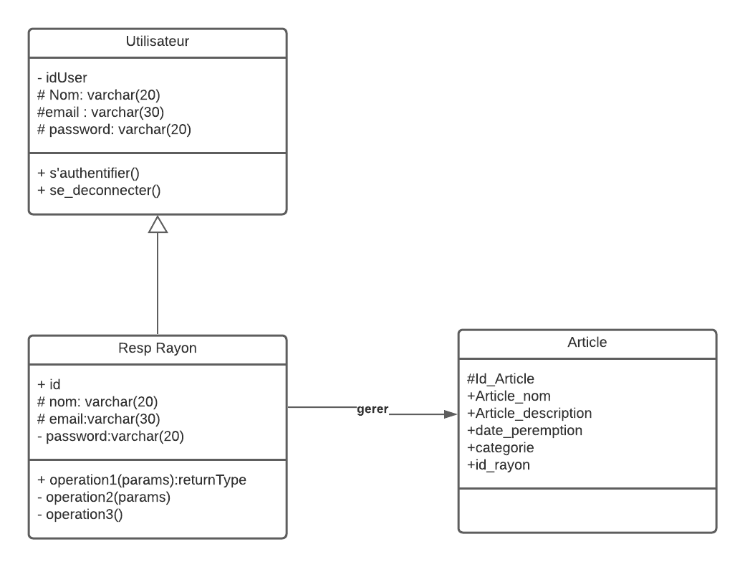

1. **Diagramme de classe general:**

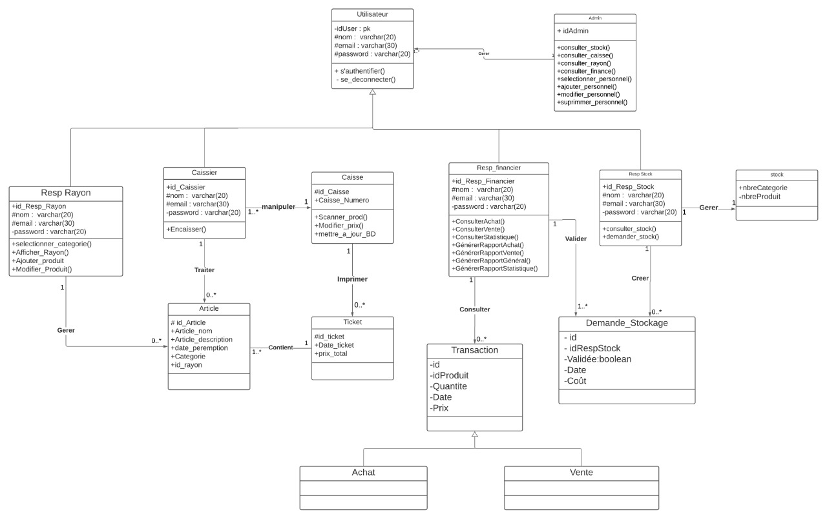

1. **Fonction extrait de diagramme de séquence et d’etat:**

|  |  |
| --- | --- |
| **Fonction** | **Diagramme** |
| S’authentifier () | Diagramme d’état-transition (utilisateur) |
| Se déconnecter () | Diagramme d’état-transition (utilisateur) |
| Consulter_stock () | Diagramme d’activité ( gestion marchandise ) |
| Demander_stock () | Diagramme d’activité ( gestion marchandise ) |
| Consulter_stock () | Diagramme d’activité ( gestion d’administration ) |
| Consulter_caisse () | Diagramme d’activité ( gestion d’administration ) |
| Consulter_rayon () | Diagramme d’activité ( gestion d’administration ) |
| Consulter_finance () | Diagramme d’activité ( gestion d’administration ) |
| Sélectionner_personnel  _département () | Diagramme d’activité ( gestion d’administration ) |
| Ajouter_peronnel () | Diagramme d’activité ( gestion d’administration ) |
| modifier_peronnel () | Diagramme d’activité ( gestion d’administration ) |
| supprimer_peronnel () | Diagramme d’activité ( gestion d’administration ) |
| Selectionner_catégorie () | Diagramme d’activité ( gestion rayon ) |
| Afficher_rayon () | Diagramme d’activité ( gestion rayon ) |
| Ajouter_produit () | Diagramme d’activité ( gestion rayon ) |
| modifier_produit () | Diagramme d’activité ( gestion rayon ) |
| Consulter_vente () | Diagramme d’activité ( gestion finance ) |
| Consulter_achat () | Diagramme d’activité ( gestion finance ) |
| Consulter_statistique () | Diagramme d’activité ( gestion finance ) |
| Selectionner_durée () | Diagramme d’activité ( gestion finance ) |
| Générer_rapport () | Diagramme d’activité ( gestion finance ) |
| Générer_r_totale () | Diagramme d’activité ( gestion finance ) |
| Scanner_produit () | Diagramme d’activité ( gestion caisse ) |
| Modifier_prix () | Diagramme d’activité ( gestion caisse) |
| Afficher_prix () | Diagramme d’activité ( gestion caisse) |
| Imprimer_ticket () | Diagramme d’activité ( gestion caisse ) |

1. **Mapping O/R:**

